**1.** 주제

Digital Detox를 위한 플랫폼 및 앱 구상

분반**,** 팀**,** 학번**,** 이름

(나) , 7팀 , 20183422 , 신경원

**2.** 요약

디지털 시대의 급격한 발전으로 인해, 무분별한 SNS와 유튜브 등의 사용이 증가하며 사람들의 도파민 중독 문제가 심화되고 있다. 이러한 중독은 일상의 균형을 깨트리며 정신 건강에도 악영향을 미친다. 따라서 스크린 타임을 효과적으로 줄이고, 삶의 질을 향상시키기 위한 디지털 디톡스 플랫폼 및 앱의 필요성이 재고되어 제안서를 작성함.

**3.** 대표그림

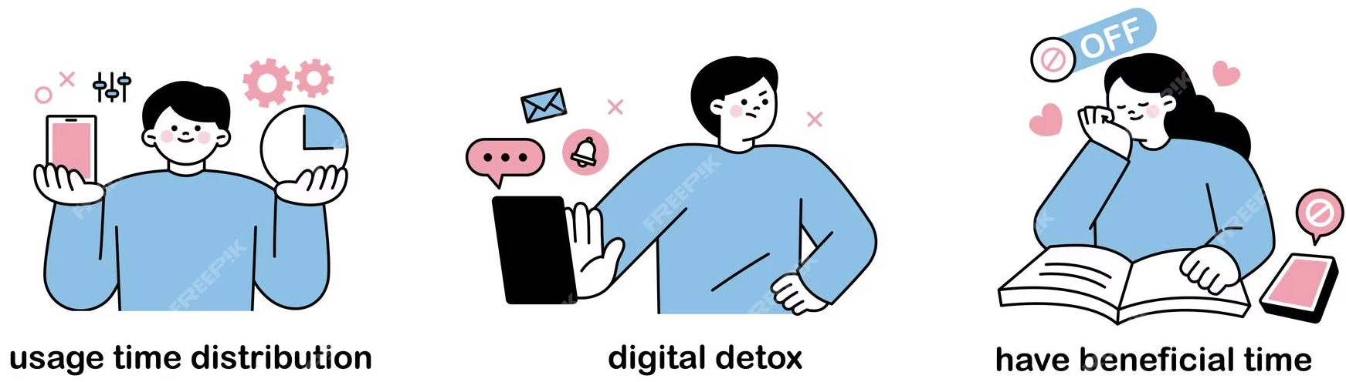

Digital detox 를 통한 삶의 균형을 회복

**4.** 서론

디지털 시대에 접어들면서 , 대다수의 사람들이 스마트폰 , 컴퓨터 , 태블릿 등의 디지털 기기와 빼 놓을 수 없는 관계를 형성하게되었다. 대부분의 시간을 SNS와 유튜브와 같은 플랫폼에서 소비하게 되며,

뿐만 아니라 더 자극적인 내용과 ‘좋아요’ 수에 대해서 집착하는 문제와 같이 도파민 중독 문제과 소셜 미디어 중독에 대한 문제가 심각함을 짐작할 수 있다.

이러한 무분별한 디지털 기기의 사용은 도파민 중독 , 시각 피로 , 수면 장애 등의 여러 문제들을 초래할 뿐만 아니라, 과도한 도파민의 방출은 우울증 및 불안장애와 같은 정신 건강의 문제도 유발할 수 있다.

하지만 이러한 문제들을 해결하기 위해서 기존에 사용하던 것들을 완전히 단절하는 것은 현실적으로 어려움이 있으므로 스크린 타임의 과도한 사용을 줄이고 삶의 균형을 회복하기 위해서 다양한 방법을 고안하게 되었는데,

추천 알고리즘과 요약 그리고 제한을 통해서 스크린 타임의 감소와 디지털 중독으로부터 벗어날 수 있을 것이라고 예상함.

**5.** 본론

**K Nearest Neighbors**

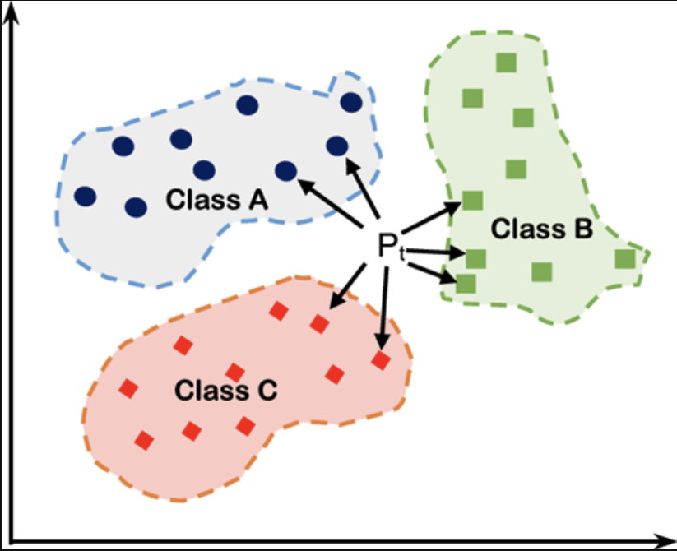

협업 필터링 기반 추천 시스템 이란 K-NN 알고리즘 과 사용자가 시청하거나 사용했던 것들을 기반으로 다음에 사용할 것을 예측해서 추천하는 시스템이다.

K-NN 이란 가장 근접한 K명의 이웃 데이터를 통해 사용자가 어떤 cluster에 속할 지 예측하는 방식으로, 가장 유사한 user의 아이템을 찾는 방식이다.

이러한 알고리즘과 원하는 소스를 요약해서 최소한으로 제공하는 방식과 특정한 사용 시간 혹은 시청될 컨텐츠 정보를 제한하는 방식으로 스크린 타임 감소 효과를 도출하고자 한다.

요약을 위해서 LLM과 OPEN AI API를 사용해서 동영상 및 컨텐츠의 정보를 요약하고 ,위의 알고리즘 방식을 통해서 최소한의 정보만을 제공하고자 한다.

먼저 이를 위해서는 먼저 사용자들의 이용 데이터가 필요하게 되는데 , 팀원들과 상의도중 나온 <https://playboard.co/> 와 같은 웹사이트를 참고할 것이고 ,

위의 알고리즘의 구현 및 데이터 가공을 목표로 개발 방향을 설정하였다. 또한 가공된 데이터와 언어모델 및 API를 사용해서 영상 및 콘텐츠 등을 요약된 정보를 게시하여 긍정적인 결과롤 도출하고자 한다.

추가적으로 자신의 현재 상태를 파악하기 위한 도파민 테스트와 같은 소스에 대한 것을 도입하려고 계획중에 있고, 이를 통해서 효과적인 사용에 도움을 주고자한다.

**6.** 결론

디지털 발전과 함께 SNS와 유튜브 사용 증가는 도파민 중독과 같은 심각한 문제를 야기하며,

일상과 정신 건강에 악영향을 준다. 이에 따라 스크린 타임 감소와 삶의 균형을 위한 디지털 디톡스 플랫폼 및 앱의 필요성이 대두되었다.

이러한 중독은 여러 건강 문제를 초래하며, 디지털 중독 해결을 위해 추천 알고리즘 개선, 내용 요약 및 사용 제한과 같은 방안이 제시되었다.

**7.** 출처

[1] <https://kr.freepik.com/premium-vector/smartphones-and-social-media-time-distribution-digital-detox-have-beneficial-time_70827499.htm>

[2] <https://www.ypec.re.kr/board?menuId=MENU00357>

[3] <https://velog.io/@ttogle918/Recommendation-03>